Milí osmáci,

v tomto týdnu pokračujeme s rozvíjejícími větnými členy, připomeneme si další pravopisné „chytáky“ (vyjmenovaná slova S, V).

**Úterý, čtvrtek – mluvnice**

Společně vypracujeme tato cvičení:

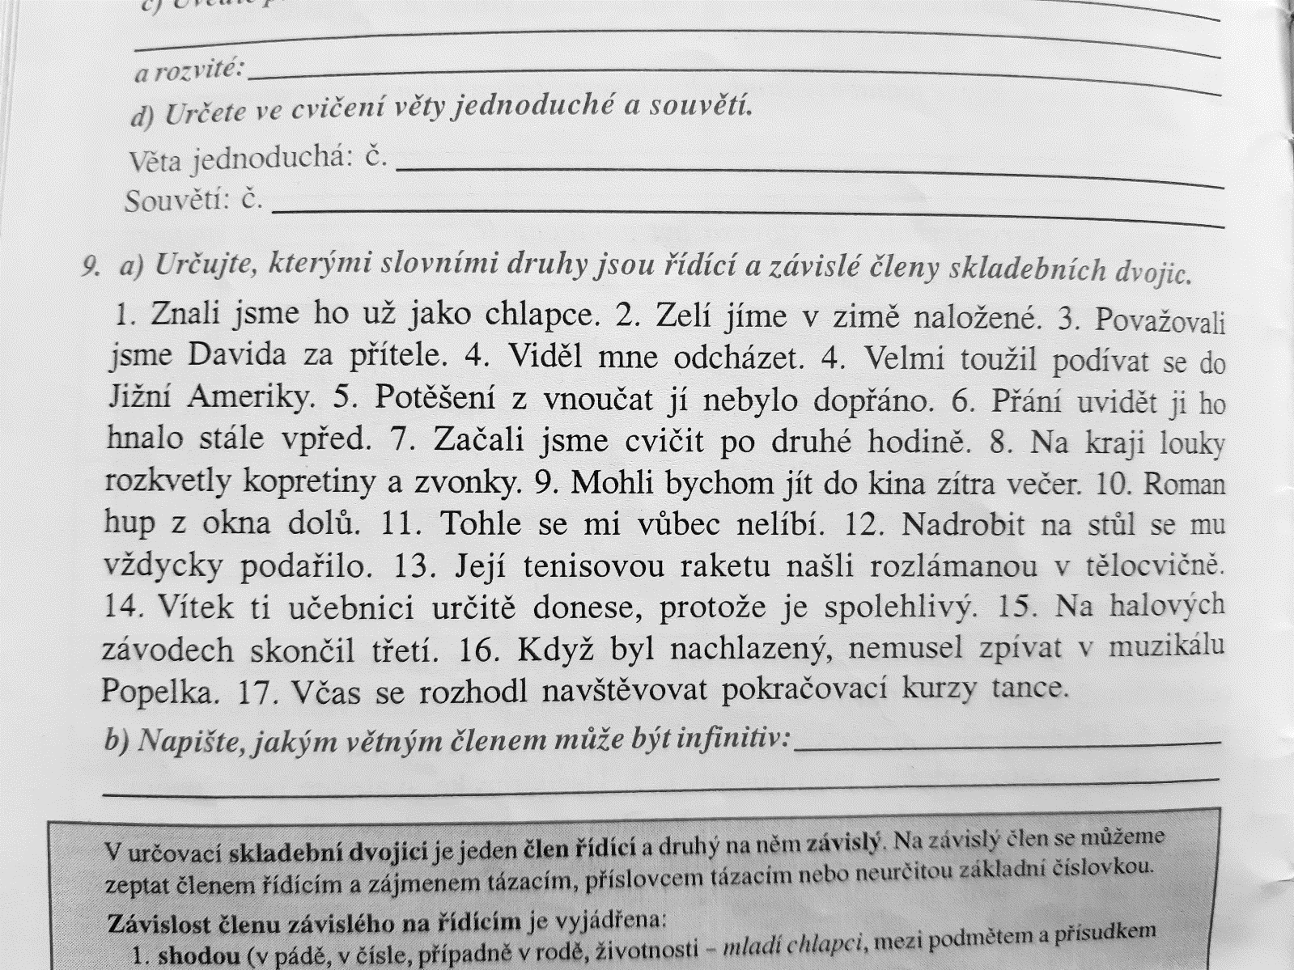

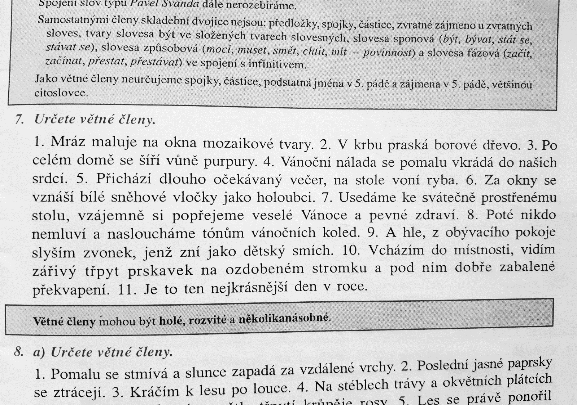

**Středa – literatura, sloh**

* Budeme se ještě zabývat literaturou faktu – přečteme si ukázku, následně zodpovíte ukázky k textu.
* V části věnované slohu vypracujeme cvičení z **PS str. 68/1** a **69/2**.